新学期伊始，不忘助力国产替代初心，手头没有试验箱，先用“擎天柱”带领大一同学，跟随冲哥视频，学用STC AI8051U芯片讲义。

- 学用调试仿真接口（擎天柱LED_DIP40)
本节课主要任务是用擎天柱配合烧录工具cdc/hid串口助手，验证理解仿真接口擎天柱LED的指令意思，尝试调用封装接口函数。
- 准备验证工作。
拷贝上节课04自动生成代码AiCube，连接擎天柱到电脑上。由于上节课烧录到擎天柱的代码包含打开USB-CDC功能，打开烧录工具会多一个串口，我这里显示是（COM6）USB-CDC（如下图）。鼠标点击菜单“调试仿真接口”找到并鼠标左键点击打开“擎天柱-LED-DIP40（4）”，再鼠标左键点击“调试仿真接口”菜单“接口协议及帮助”，鼠标左键点击打开“DIP40封装LED接口”，学习功能1-4。
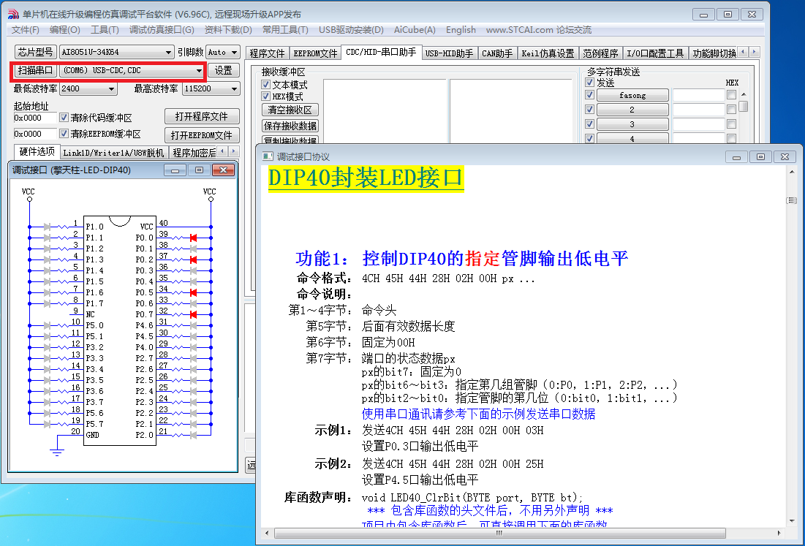
- 验证DIP40各功能指令。
- 功能1控制DIP40的指定管脚输出低电平
字节数 | 1 | 2 | 3 | 4 | 5 | 6 | 7
命令格式： | 4CH | 45H | 44H | 28H | O2H | 00H | Px
命令注解 | 命令头 |  |  |  | 后面有效数据长度 | 固定为00H | 端口的状态数据
px的注解一览表
px位数 | Bit7 | Bit6 | Bit5 | Bit4 | Bit3 | Bit2 |  | Bit1 | Bit0
px位解析 | 固定为0 | 管脚的组，作为高字节 |  |  |  |  | 管脚的位，作为低字节
计算时注意：Bit6、Bit5、Bit4、Bit3作为一个字节计算
示例1末位px解析表
px位数 | Bit7 | Bit6 | Bit5 | Bit4 | Bit3 | Bit2 |  | Bit1 | Bit0
03H | 0 | 0 | 0 | 0 | 0 | 0 |  | 1 | 1
px位解析 | 固定为0 | 值为0指定P0端口 |  |  |  |  | 值为3指定P0端口第3管脚
示例2末位px解析表
px位数 | Bit7 | Bit6 | Bit5 | Bit4 | Bit3 | Bit2 |  | Bit1 | Bit0
25H | 0 | 0 | 1 | 0 | 0 | 1 |  | 0 | 1
px位解析 | 固定为0 | 值为4指定P4端口 |  |  |  |  | 值为5指定P4端口第5管脚
组：Bit6、Bit5、Bit4、Bit3二进制值：0 1 0 0换算十六进制值为4；
位：Bit2、Bit1、Bit0二进制值：1 0 1换算十六进制值为5；
验证：设置点亮P5.7
P5.7位数 | Bit7 | Bit6 | Bit5 | Bit4 | Bit3 | Bit2 |  | Bit1 | Bit0
2FH | 0 | 0 | 1 | 0 | 1 | 1 |  | 1 | 1
 | 固定为0 | 值为5指定P5端口 |  |  |  |  | 值为7指定P5端口第7管脚
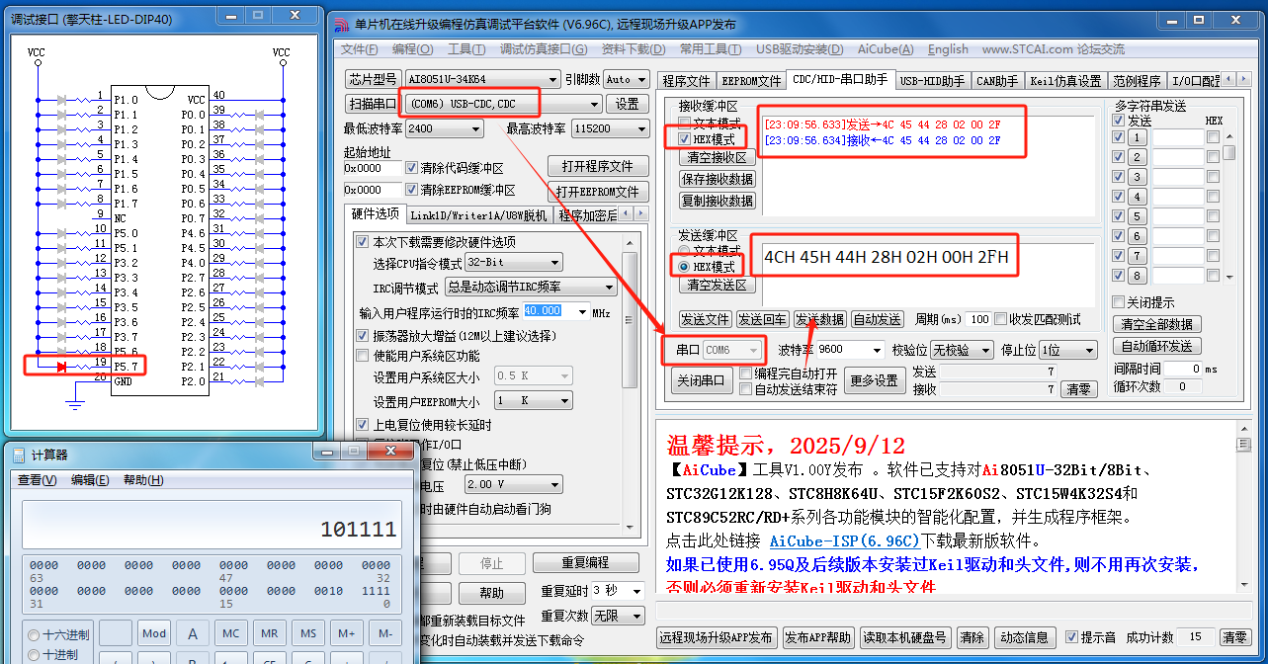
STC工程师封装了LED40_ClrBit函数，在ai_usb.h中申明，函数有两个参数，第一个参数是指定端口，第二个参数指定端口引脚
LED40_ClrBit(0, 3); //设置P0.3口输出低电平
LED40_ClrBit(4, 5); //设置P4.5口输出低电平
- 功能2控制DIP40的指定管脚输出高电平
控制命令除了px的bit7：固定为1外，其他的跟上面“控制DIP40的指定管脚输出低电平”一模一样，STC工程师封装函数名LED40_SetBit，可直接调用。
LED40_SetBit(4, 5); //设置P4.5口输出高电平
- 功能3控制DIP40的各个管脚上LED的状态。
字节数 | 1 | 2 | 3 | 4 | 5 | 6 | 7
命令格式： | 4CH | 45H | 44H | 28H | O2H | x1 | Px
命令注解 | 命令头 |  |  |  | 后面有效数据长度 | 屏蔽位 | 端口的状态数据
第6字节x1：
x1位数 | Bit7 | Bit6 | Bit5 |  | Bit4 |  | Bit3 |  | Bit2 |  | Bit1 | Bit0
x1位解析 | 固定为0 |  |  | P5 |  | P4 |  | P3 |  | P2 | P1 |  | P0
验证命令结论：最好单独设置每个端口，一次设置多个端口有异常。比如：在CDC/HID串口助手发送HEX格式数据4CH 45H 44H 28H 02H 3FH 00H；DIP40的LED全部亮了，再发送4CH 45H 44H 28H 02H 3FH FFH
只有P0端口熄灭，其他等依然亮着（如下图）。但是，STC工程师封装函数名LED40_SetPort，可直接调用。
LED40_SetPort(0, 0x55); //设置P0口输出55H
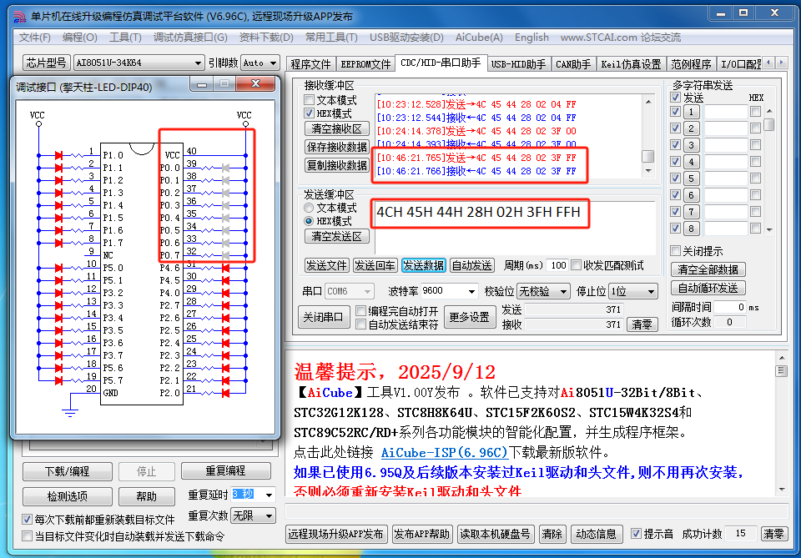

- 功能4 控制DIP40的各个管脚上LED的状态
命令格式： 4CH 45H 44H 28H x1 x2 px ...
字节数 | 1 | 2 | 3 | 4 | 5 | 6 | 7
命令格式： | 4CH | 45H | 44H | 28H | x1 | X2 | Px
命令注解 | 命令头 |  |  |  | 后面有效数据长度 | 屏蔽位 | 端口的状态数据
第五字节x1指定后面有效数长度
第六字节x2指定P0～P5端口的屏蔽位，哪位值等于1就指定对应端口，比如Bit0值等1时指定P0端口。
X2位数 | Bit7 | Bit6 | Bit5 |  | Bit4 |  | Bit3 |  | Bit2 |  | Bit1 | Bit0
X2位解析 | 固定为0不用 |  |  | P5 |  | P4 |  | P3 |  | P2 | P1 |  | P0
验证指令：让DIP40的LED全熄灭，可在CDC/HID串口助手发送HEX格式数据
4CH 45H 44H 28H 07H 3FH FFH FFH FFH FFH FFH FFH
让DIP40的LED全亮，可在CDC/HID串口助手发送HEX格式数据
4CH 45H 44H 28H 07H 3FH 00H 00H 00H 00H 00H 00H
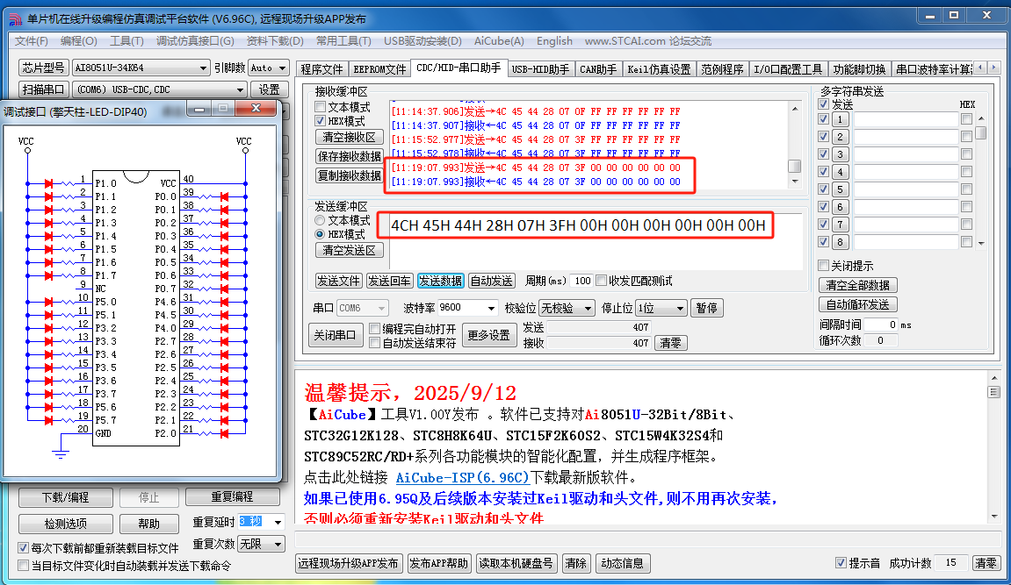STC工程师封装函数名LED40_SendData，可直接调用，函数有两个参数，第一个参数设置数组，第二参数指定数组长度。数组第一个值是x2指定P0～P5端口的屏蔽位，数组第二个值是指定端口状态。
- 调用第三功能，让DIP40的LED与擎天柱同步显示
任务函数：static TASK_COMPONENTS Task_Comps[]=
{
//状态 计数 周期 函数
{0, 2000, 2000, Test_Demo}
};
测试函数：void Test_Demo(void)
{
P2 = t_display[display_index];
LED40_SetPort(2, t_display[display_index]);
if(++display_index >= 40) display_index = 0;
}

